Порождающие паттерны.

Задание 1: Реализовать порождающий паттерн согласно варианта.
1 | Abstract factory
2 | Builder
3 | Factory method
4 | Prototype
5 | Singleton
6 | Abstract factory
7 | Builder
8 | Factory method
9 | Prototype
10 | Abstract factory
11 | Builder
12 | Factory method
13 | Prototype
14 | Singleton
15 | Builder

Задание 2:
С помощью порождающих паттернов реализовать процесс создания разных, связанных в рамках иерархии, объектов:

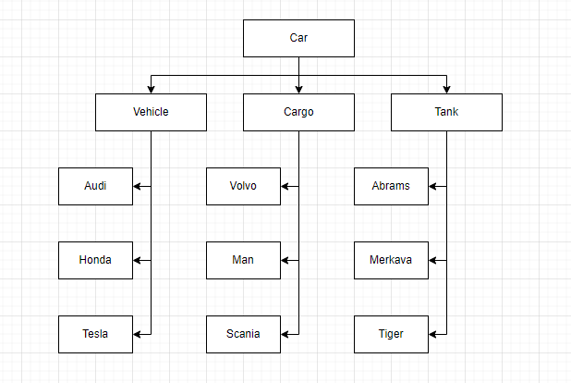

Сущность | Свойства
Car | Weight  Length  MaxSpeed
Vehicle | Все свойства Car +  WheelDrive (front/back)  Class (hatchback, sedan, coupe)  Color
Cargo | Все свойства Car +  Tonnage  TankVolume  AxlesAmount
Tank | Все свойства Car +  Projectile caliber  ShotsPerMinute  CrewSize

